COLEGIO PEDRO DE VALDIVIA DE VILLARRICA
Departamento de Artes Visuales
Carolina Cañón
Curso: 7° Básico

GUÍA Nº 3 PLANOS Y ENCUADRES
ARTES VISUALES

NOMBRE:
CURSO: | 7° Básico | FECHA DE ENTREGA |  | 15 Y 22 DE JUNIO / 03 DE JULIO
OBJETIVO DE APRENDIZAJE  - OA Nº3: Crear trabajos visuales a partir de la imaginación, experimentando con fotografía  - OA Nº5: Interpretar relaciones entre propósito expresivo del trabajo artístico personal y utilización de lenguaje visual |  |  | HABILIDADES DEL O.A |  | HABILIDADES DE LA GUIA
 |  |  | Conocer tipos de planos fotográficos |  | X
 |  |  | Aplicar distintos planos fotográficos |  | X
 |  |  | Conocer tipos de encuadre fotográfico |  | x
 |  |  | Aplicar dintintos encuadres fotográficos |  | x
 |  |  | Manejar el lenguaje fotográfico en sus aspectos básicos |  | x

VISITA EL SIGUIENTE LINK PARA VER VIDEO EXPLICATIVO DEL CONTENIDO DE ESTA GUÍA:
https://youtu.be/fEQ0uu2oG78
Si tienes dudas o consultas, puedes revisar la página https://profecarocanon.wixsite.com/colegiopdv donde encontrarás todo el material del curso.

CONTENIDO
¿QUÉ ES UN PLANO FOTOGRÁFICO?

UN PLANO QUEDA DEFINIDO POR LA CANTIDAD DE “OBJETO” PRINCIPAL ENCUADRADO EN LA IMAGEN, ES DECIR, LA CANTIDAD DE OBJETO QUE ESTÁ VISIBLE EN LA IMAGEN.
NO ES LO MISMO FOTOGRAFIAR SOLO LA CARA DE UNA PERSONA QUE FOTOGRAFIARLA DE CUERPO ENTERO, POR LO TANTO CADA TIPO DE PLANO TIENE SUS PROPIAS “REGLAS”

TIPOS DE PLANOS
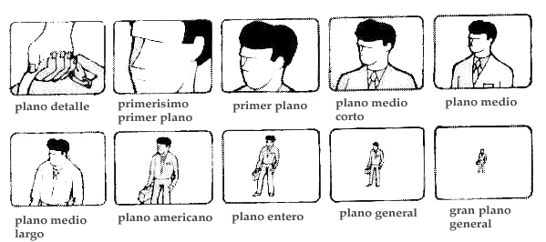

EXPLICACIÓN DE CADA PLANO FOTOGRÁFICO
Te quiero contar que todas las fotografías que te mostraré, han sido tomadas por mi, las muestro para que veas que no es algo que sólo grandes fotógrafos realizan, sino que todos podemos hacerlo.

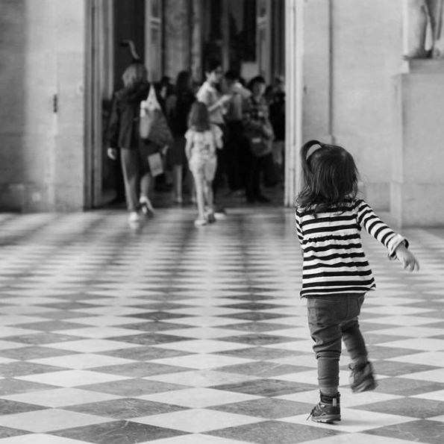
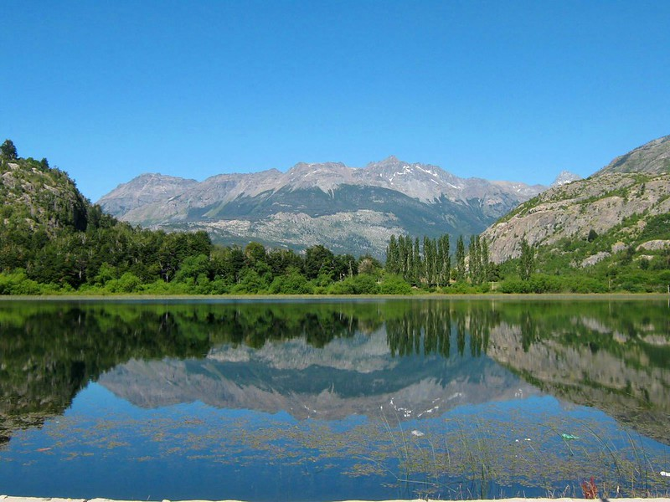
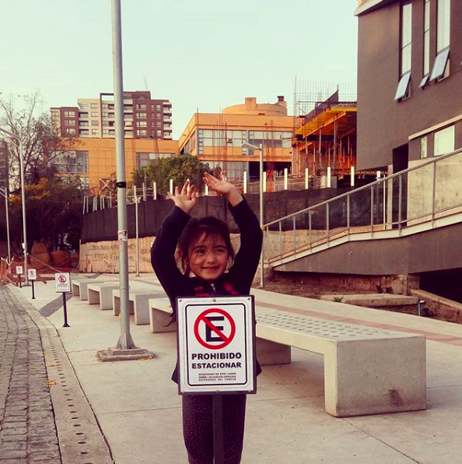
PLANO ¾ O AMERICANO
PLANO DONDE EL OBJETIVO
SE VE HASTA UN POCO MÁS ARRIBA DE LAS RODILLAS

PLANO ENTERO
EL OBJETIVO PRINCIPAL DE LA FOTOGRAFÍA APARECE COMPLETO
(DE PIES A CABEZA)

PLANO GENERAL O GRAN GENERAL
SIRVE PARA FOTOGRAFIAR PAISAJES, ESPACIOS AMPLIOS Y ABIERTOS

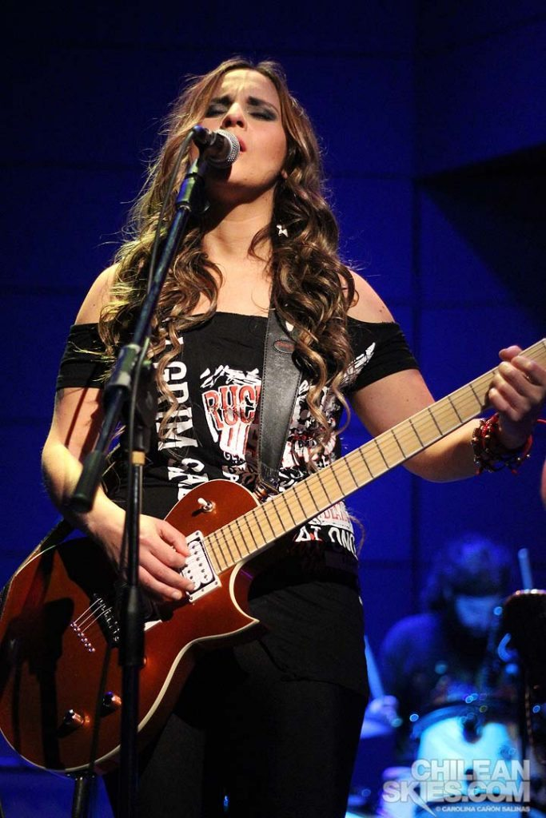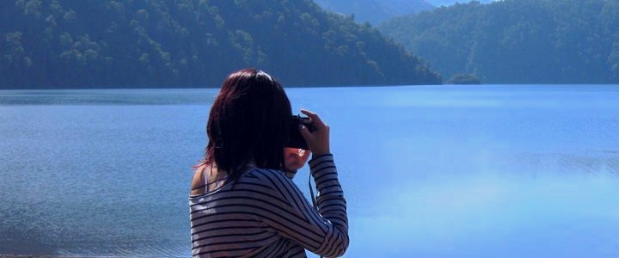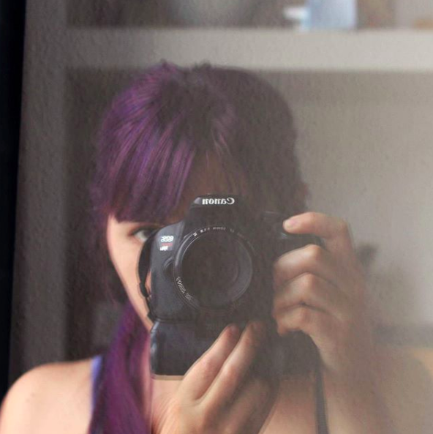
PRIMER PLANO
PLANO DONDE LA ATENCIÓN SE CENTRA EN EL ROSTRO DEL OBJETIVO

PLANO MEDIO CORTO
PLANO DONDE EL OBJETIVO DE LA FOTOGRAFÍA SE VE HASTA LA MITAD DEL TRONCO

PLANO MEDIO
PLANO DONDE EL OBJETIVO DE LA FOTOGRAFÍA SE VE HASTA LA CINTURA APROXIMADAMENTE

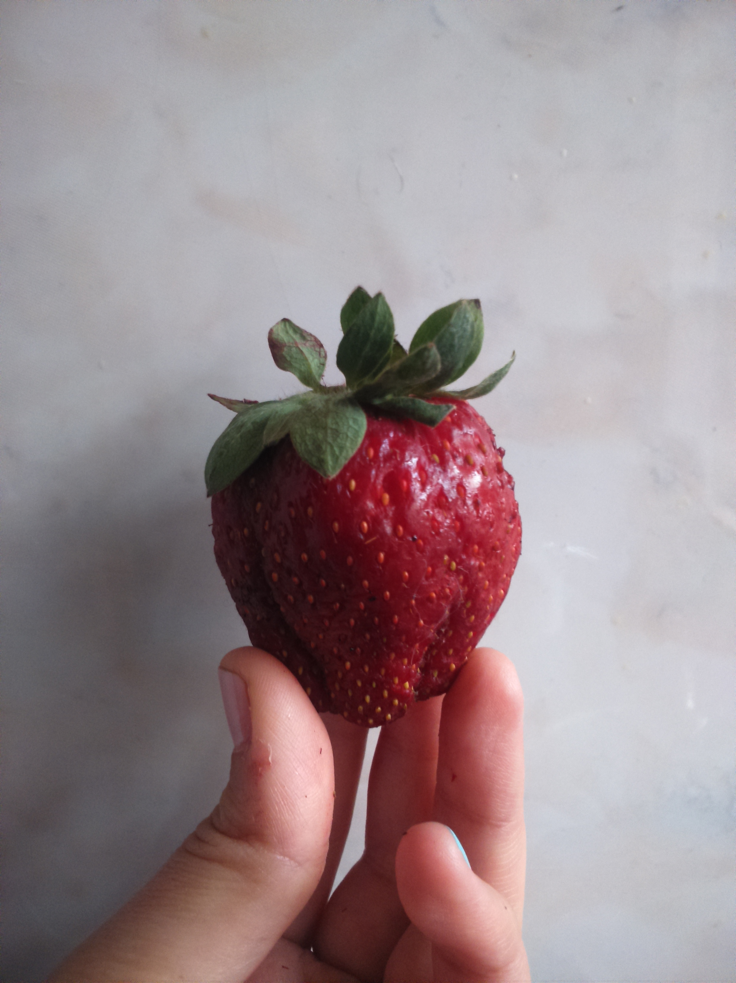
PRIMERISIMO PRIMER PLANO 1 PLANO DETALLE 1

¿QUÉ ES EL ENCUADRE?
“Básicamente, el encuadre es la porción de escena que nosotros como fotógrafos decidimos va a entrar en una fotografía”.

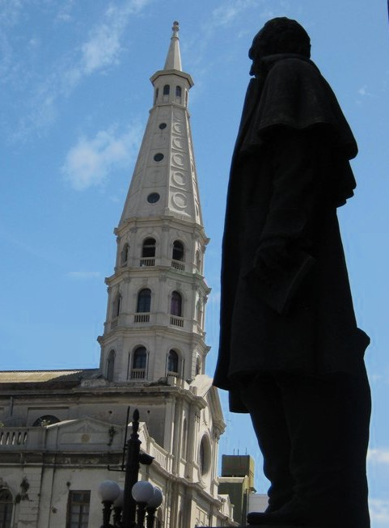
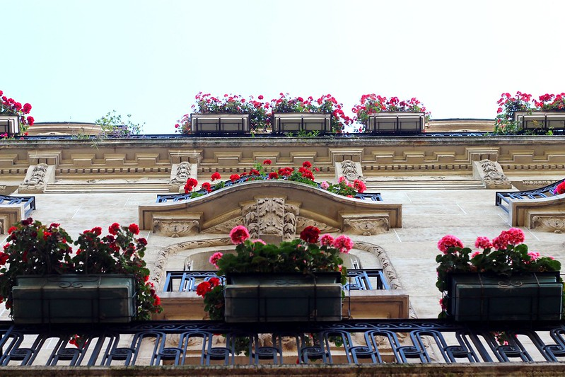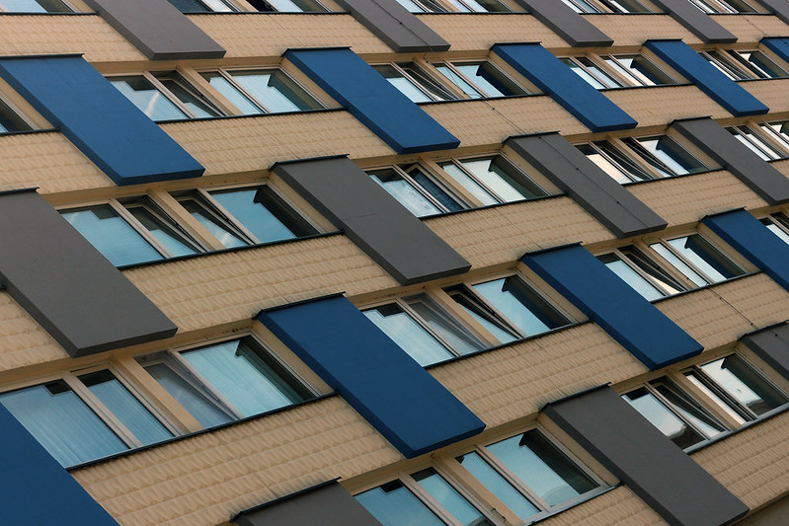
DIAGONAL
HORIZONTAL

VERTICAL

ACTIVIDAD:
EXPERIMENTAR CON LOS DISTINTOS PLANOS Y ESCUADRES FOTOGRÁFICOS

ESTE TRABAJO DE DIVIDE EN 3 PARTES:
PARTE 1:
Experimentar con todos los planos fotográficos recién vistos (8 tipos de planos), aplicando distintos encuadres cuando lo estimes conveniente. Enviarme estas 8 fotografías para corregir aspectos técnicos.
PARTE 2:
Definir una temática (mi familia, mi habitación, mis actividades, etc) y elegir 5 tipos de planos diferentes y ocupar distintos encuadres para representar mediante fotografías. Escribir en tu croquera tu propuesta temática y tipos de planos y encuadres que ocuparás. Enviar tu propuesta a mi correo o whatsapp
PARTE 3:
Tomar las fotografías escritas en tu propuesta y enviarlas a mi correo o whatsapp con una breve explicación de tu trabajo y un titulo que represente tu serie fotográfica.

FECHAS DE ENTREGA:
- PARTE 1: 15 DE JUNIO
- PARTE 2: 22 DE JUNIO
- PARTE 3 + AUTORVALUACIÓN: 03 DE JULIO

RECUERDA: Cuando termines cada parte de la entrega, DEBES envíamela por correo o whatsapp porque es ese el momento donde se corrigen aspectos de tu trabajo
Cualquier duda que tengas, envíame un correo a profecarocanon@gmail.com o un whatsapp a +56966177508

EJEMPLO:
SI TIENES PROBLEMAS CON INTERNET PARA PODER ENVIAR TUS FOTOGRAFÍAS, TE RECOMIENDO HACER LO SIGUIENTE:

En diarios y revistas que tengas en tu casa, vas a buscar 5 fotografías que tengan diferente plano y encuadre.

Vas a recortar y pegar bien las fotografías en una hoja y al lado vas a inventarle un título, además de escribir el plano y encuadre que tenga.
Fecha de entrega: 03 de julio

Titulo: El desempleo
Plano: Plano medio
Encuadre: horizontal

PAUTA DE AUTOEVALUACIÓN
Colegio Pedro de Valdivia  Artes Visuales y Tecnología  Profesora Carolina Cañón | DIFICULTAD: 70%  PTJE. MÁXIMO: 44  PTJE. OBTENIDO:
Indicadores: 4 Excelente
3 Muy bien
2 Bien
1 Medianamente bien
0 No Logrado
Nombre:
Curso:
Fecha:
Criterio |  | Indicador
Realicé la actividad paso a paso, sin saltarme nada
Fui responsable con mi material de trabajo en casa
Colaboré con el orden después de hacer uso de mis materiales en casa
Tomé decisiones cuando tuve que elegir un tema
Superé las dificultades que este trabajo me presentó
Apliqué lo aprendido sobre planos fotográficos
Apliqué lo aprendido sobre encuadre fotográfico
El tema elegido se refleja en mis fotografías
Realicé la totalidad de las fotografías experimentales (8)
Realicé la totalidad de mis fotografías definitivas (5)
El trabajo es coherente y bien presentado
TOTAL PUNTAJE

